Manual do Usuário - AGRUPA
Front-end

1. Visão Geral
Este manual tem como objetivo orientar a execução do Front-end do sistema de Gerenciamento de Grupos (AGRUPA). O projeto foi desenvolvido em Angular + Bootstrap, com foco em otimizar tempo, gestão de grupos e organização na sala de aula.

2. Estrutura do Projeto
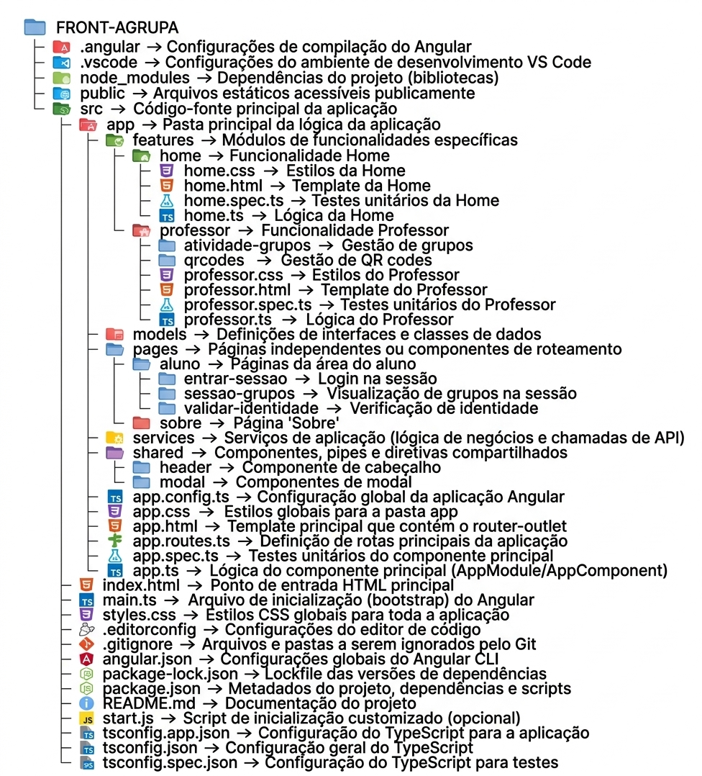
A estrutura principal do projeto é organizada da seguinte forma:
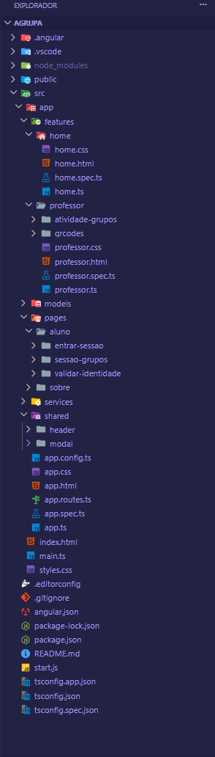

3. Pré-requisitos
Antes de rodar o front-end, é necessário garantir que o ambiente Angular está configurado corretamente e confirmar que você está na mesma rede wi-fi que o professor/host da sessão.
Obs: É de extrema importância que sua rede seja a mesma do professor/host, do contrário, a aplicação não irá funcionar.
3.1 Instalações Necessárias
- Node.js (versão 20 ou superior)
- Angular CLI (instale com o comando: npm install -g @angular/cli)

4. Como Rodar o Projeto
4.1 Instalar Dependências
Dentro da pasta principal do projeto (AGRUPA), execute o comando abaixo no terminal:
npm install
4.2 Executar o Servidor Local
Após a instalação das dependências, execute o comando:
npm start
Acesse o link exibido no terminal.

5. Estrutura de Navegação
- home: Tela de acesso inicial do professor;
- professor: Área de administração do sistema, criação das atividades;
- atividade-grupos: Tela de gerenciamento dos grupos
- qrcodes: Tela da criação do qrcode/hash de acesso do aluno;
- entrar-sessao: Tela com input de acesso via hash caso o aluno não tenha escaneado o qrcode;
- validar-identidade: Tela com input de validação (nome e sobrenome) do aluno;
- sessão-grupos: Tela que o aluno escolherá o grupo de sua preferência;
- header: Component reutilizável para o header (cabeçalho);
- modal: Component reutilizável para exibições de confirmação.

6. Observações
Caso o servidor do back-end (Spring Boot) esteja rodando localmente, verifique se a porta e o endpoint da API configurados no front-end estão corretos. Em caso de erros de CORS, confirme se o back-end está configurado para aceitar requisições do http://localhost:4200.

7. Encerrando o Servidor
Para encerrar a execução do front-end, pressione CTRL + C no terminal.

8. Conceitos
- O que é o Node?

Ambiente de Execução
O Node.js é um ambiente que permite executar código JavaScript fora de um navegador web. No caso do AGRUPA, ele é fundamental para rodar as ferramentas de desenvolvimento do Angular (como o CLI) e, neste caso específico, para executar o script start.js
- O que é a pasta Node Modules?

Dependências do Projeto
A pasta node_modules é onde ficam armazenadas todas as bibliotecas e pacotes de terceiros que seu projeto precisa para funcionar (as "dependências"). Quando você instala algo (via npm install), o código vai para ela. Ela é gerenciada pelo package.json.
- O que é o Angular?

Framework Frontend

O Angular é o framework de desenvolvimento (baseado em TypeScript) usado para construir a interface de usuário (o frontend) da sua aplicação. É ele quem organiza todo o código dentro da pasta src/app em componentes, serviços e módulos para criar a experiência visual que o usuário vê.
- Como a rede é acessada?

Ponto de Entrada e Configuração

A aplicação é acessada através da rede porque o script start.js atua como um pequeno servidor web.
Quando você o executa (usando o Node), ele provavelmente levanta um serviço que escuta em um endereço IP e porta específicos (ex: http://localhost:3000). Esse script é configurado para "servir" os arquivos estáticos (HTML, JS, CSS) que o processo de build do Angular gerou, permitindo que um navegador de qualquer lugar da rede acesse a sua aplicação.

